Geschäftsstelle: Koordinierungsstelle für Migration und Interkulturelle Angelegenheiten
Stadthaus 2, Ludgeriplatz 4 - 6, 48151 Münster
Telefon: 0251/492 – 70 55 Telefax: 0251/492 - 77 88

DER
VORSITZENDE DES
INTEGRATIONSRATES

Spyros Marinos
Heerdestraße 19
48149 Münster

Telefon: 0251/20787
Fax: 0251/2 39 16 30
E-Mail: spyros@marinos.info

Münster, 05.09.2012

An
die Mitglieder des Integrationsrates

Vorlage Nr. 0378/2012 – Sitzung des Integrationsrates am 12.09.2012

Sehr geehrte Damen und Herren,
liebe Freunde,

die Entsendung eines stellvertretenden sachkundigen Einwohners/ einer stellvertretenden sachkundigen Einwohnerin in den Ausschuss für Schule und Weiterbildung steht noch aus.
In diesem Zusammenhang bitte ich Euch zu überlegen, wer die Zeit und die Kraft aufbringen kann, diese Aufgabe/Position zu übernehmen.

Ich habe die Vorlage auf die Tagesordnung der nächsten Sitzung genommen und möchte, wenn es geht mit Euch einen einstimmigen Beschluss erreichen. Dazu müssen wir am Montag unser Vorgespräch führen.

Mit freundlichen Grüßen

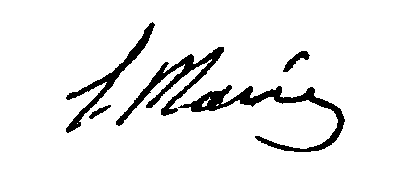
Marinos -Vorsitzender des Integrationsrates

P. S. Bitte nehmt am kommenden Montag den 10.09.2012 an unserem Montagstreffen teil. Es ist der letzte Termin vor unserer nächsten Sitzung und ich möchte u. a. auch das Thema „Schlossplatz – Hindenburgplatz“ mit Euch besprechen.

